CENCABO presenta la autorización de uso de imagen y tratamiento de datos personales:

Primero: Con la presente autorización de manera libre y espontánea otorgo mi total consentimiento y autorizo CENCABO o a quienes éstos dispongan o contraten, para que, de manera gratuita, realice la recolección, registro, almacenamiento, uso, circulación, supresión, procesamiento, compilación, transferencia, actualización, y disposición de mi nombre, seudónimo, voz, imagen, ﬁgura, ﬁsionomía total o parcial del cuerpo y/o cara y/o cualquier símbolo, signo o elemento que se relacione con mi identidad o permitan identiﬁcarme (“Imagen”).
La presente autorización se otorga respecto al uso de mi Imagen ya sea en obras fotográﬁcas, audiovisuales o a través de cualquier otro medio conocido o por conocerse, idóneo para su almacenamiento y uso posterior, en cualquier tiempo, con ﬁnes privados o comerciales (publicitarios), en Colombia y/o el extranjero y para utilizarla para cualquier tipo de ﬁjación, reproducción, comunicación al público, transmisión y retransmisión televisiva o de otro tipo, páginas web, social media, radiodifusión, explotación video gráﬁca, a través de terminales de telefonía, de sistemas de transmisión de datos y/o imágenes (WAP, UMTS), distribución en cualquier medio, y en general, cualquier otro uso o explotación lícitos bajo cualquier modalidad o medio conocido o por conocerse, así como para que transformen, modiﬁquen, adapten y completen como consideren conveniente las obras donde aparezca mi Imagen y que hayan sido creadas como consecuencia del presente documento, cualquiera que sea el medio y siempre y cuando dichos usos y/o modiﬁcaciones no afecten mi reputación, dignidad o buen nombre.
Segundo: Todas las modalidades de explotación y utilización autorizadas respecto de mi Imagen incluyen cualquier medio físico, digital o electrónico, sean o no de carácter interactivo, en archivos, bancos de datos, Internet o cualquier medio de comunicación virtual, páginas web, redes sociales y/o similares.
Tercero: Manifestó que renuncio a todo derecho o facultad de examen o aprobación previa de las obras que contengan mi Imagen y que sean resultado de esta autorización, así como de sus usos o productos ﬁnales, cualquiera sea el tipo.
Cuarto: La presente autorización la otorgo sin ninguna limitación territorial o temporal, por lo que las obras o productos ﬁnales que contengan mi Imagen podrán utilizarse en todos los países y por un término ilimitado, salvo las restricciones de ley.
Quinto: Autorizo a CENCABO para que realice la recolección, registro, almacenamiento, uso, circulación, supresión, procesamiento, compilación, transferencia, actualización, y disposición de mis datos personales aquí señalados y que sean suministrados de tal forma que se incorporen en las distintas bases de datos relacionadas con CENCABO y sus planes, compañías aliadas y/o en convenio.
Sexto: Reconozco y acepto que no recibiré contraprestación económica alguna ni retribución de ningún tipo por parte de CENCABO por la captación y utilización de mi Imagen que por este escrito se autoriza.
Séptimo: Conozco y acepto que los datos personales y datos personales sensibles que eventualmente recolecte CENCABO y a los cuales se reﬁere el presente documento, serán entre otros: nombre, documento de identiﬁcación, sexo, fecha de nacimiento, teléfono ﬁjo, teléfono celular, correo electrónico, ocupación, número de tarjeta profesional (si aplica), nivel de educación, fotografías, cargo (si aplica), entre otros (los “Datos Personales”); que pueden llegar a ser necesarios para el cumplimiento de lo contenido en el presente documento.
Teniendo en cuenta lo anterior, por medio de la presente autorizo a CENCABO a que realice el tratamiento de mis datos personales y que los mismos puedan ser transmitidos a entidades encargadas por CENCABO para el tratamiento, así como también transmitidos a terceros que se encuentren en países cuyas normas de protección de datos ofrezcan un nivel adecuado de aseguramiento de mis datos.
Octavo: Declaro que previo a haber proporcionado mis Datos Personales, se me informó que no estaba en obligación de hacerlo, y se me informó las ﬁnalidades de su tratamiento.

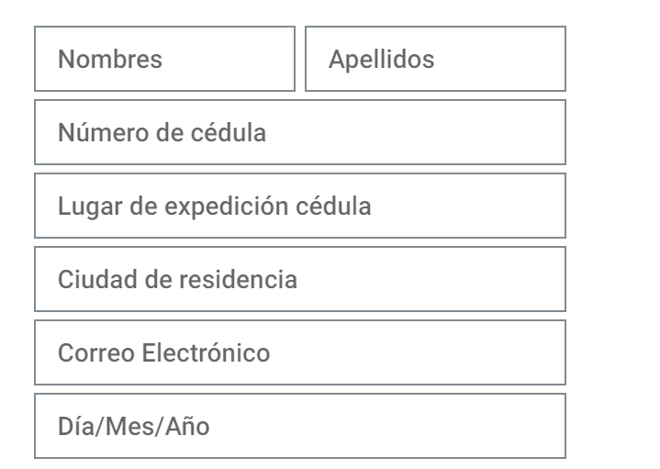

Al dar click aquí yo estoy actuando en nombre propio, manifestó de manera expresa por medio del presente documento AUTORIZO A CENCABO con NIT No. 800195275-7 para el tratamiento y uso de mi imagen, y de mis datos personales.
Acepto las condiciones de Autorización de Uso de Imagen y tratamiento de datos personales

CONTROL DE CAMBIOS

Fecha | Versión | Cambios
12-09-2022 | 01 | Creación del Documento

